**MANUAL RECICLA-ES**

**RECUPERAR SENHA   
SISREV/ES**

Versão 2.0

**Vitória - 2025**

**Sumário**

1. RECUPERAR SENHA 3

1.1. Acessar o *site* do Recicla-ES 3

1.2. Clicar em ‘Criar uma conta’ 3

1.3. Clicar em ‘Esqueci minha senha’ 4

1.4. Preencher com o *e-mail* cadastrado 4

1.5. Clicar em ‘Enviar *link* de recuperação de senha’ 5

1.6. Acessar o *e-mail* cadastrado 5

1.7. Clicar em ‘Redefinir Senha’ 6

1.8. Escolher nova senha 6

1.9. Clicar em ‘Mudar senha’ 7

# RECUPERAR SENHA

## Acessar o *site* do Recicla-ES

Em seu navegador de preferência acesse o *site* do Recicla-ES: [**https://recicla.es.gov.br/**](https://recicla.es.gov.br/).

## Clicar em ‘Criar uma conta’

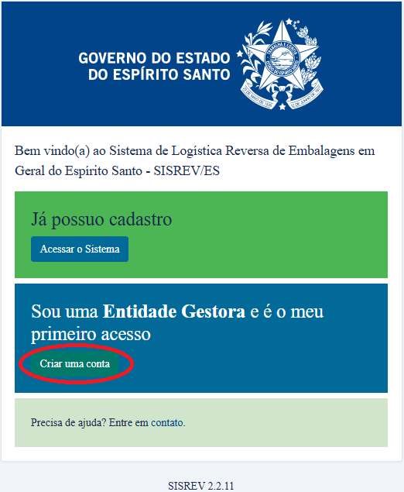

## Clicar em ‘Esqueci minha senha’

## Preencher com o *e-mail* cadastrado

## Clicar em ‘Enviar *link* de recuperação de senha’

## Acessar o *e-mail* cadastrado

Acesse o *e-mail* cadastrado e, caso não encontre a mensagem na caixa de entrada, confira também a caixa de lixo eletrônico.

A mensagem é enviada por: no-reply@sislogreversa.com.br

## Clicar em ‘Redefinir Senha’

## Escolher nova senha

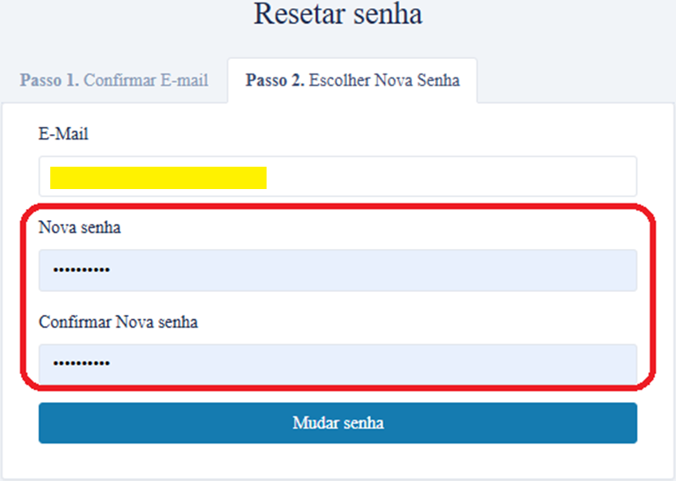

## Clicar em ‘Mudar senha’

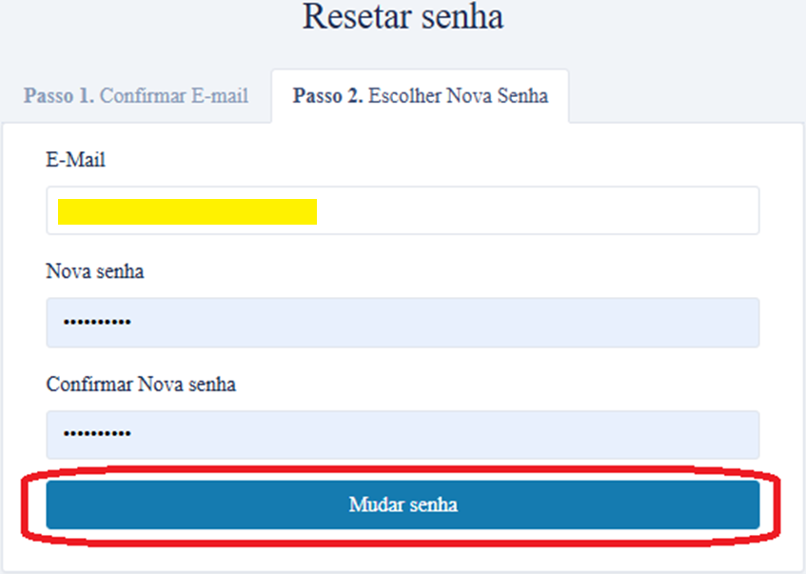

**Pronto, sua senha terá sido alterada!**